Jakub Rożek (s12667)

AdventureWorks

Poniższy raport, przedstawia proces budowania wizualizacji w formie Dashboardu PowerBI na podstawie danych dostarczonych przez AdventureWorks. Wizualizacje, mają wskazać mocne i słabe strony firmy, wyniki finansowe oraz zestawienia różnych czynników wpływających na ogólne funkcjonowanie przedsiębiorstwa. Dzięki temu, Zarząd oraz pracownicy AdventureWorks będą w stanie podejmować lepsze decyzje i ostatecznie, skuteczniej rozwijać firmę.  
Raport składa się z następujących zagadnień:

1. **Przygotowanie danych.**
2. **Zidentyfikowanie KPI.**
3. **Początek tworzenia Dashboardu.**
4. **Tworzenie wizualizacji.**
5. **Podsumowanie i wnioski.**
6. **Przygotowanie danych.**

Pierwszym krokiem, jest przygotowanie otrzymanych danych. Jest to konieczne w dalszym procesie analizy, gdyż dane na których operujemy muszą być rzetelne oraz poprawne. W tym celu, warto skorzystać z edytora Power Query. Dzięki temu, w bardzo sprawny sposób można przekształcać dane, poprzez modyfikacje kolumn, wierszy oraz odpowiadającym im wartościom. Poniżej na obrazkach ukazane są działania podjęte dla poszczególnych tabel.

Dla tabeli Product należało przefiltrować wiersze, usunąć niepotrzebne kolumny, dodać kolumny, zmienić nazwy kolumn oraz scalić dane z innych tabel.

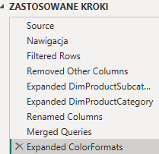

Dla tabeli Reseller, dodatkowo podmieniono wartości tam, gdzie było to konieczne.

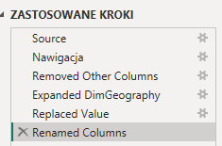

W pozostałych tabelach dokonano podobnych działań tam, gdzie było to niezbędne.

Podjęte kroki pozwoliły na zaadresowanie takich problemów jak wartości zerowe, wartości powtarzające się, niewłaściwy format wyświetlanych wartości oraz nadmiar lub niedobór kolumn w danej tabeli.

1. **Zidentyfikowanie KPI.**

Jako, że firma AdventureWorks jest producentem rowerów, części oraz akcesoriów rowerowych, operującym globalnie, od razu można stwierdzić czym należy kierować się w analizie dostępnych danych. Jako Kluczowe Wskaźniki Wydajności wskazano przede wszystkim region, produkt oraz dystrybutora. Skupienie się na tych trzech czynnikach, pozwoli na kompletny obraz efektywności działania firmy i zarządzania sprzedażą.

1. **Początek tworzenia Dashboardu**

Posiadając już podstawowe pojęcie o sposobie funkcjonowania AdventureWorks, można było przejść do tworzenia Dashboardu. Na samym początku, powstał generalny układ Dashboardu, który prezentuje się następująco.

Został on utworzony głównie przy użyciu kształtów oraz ich formatowania, zapisany jako obraz, następnie wklejony jako tło w nowym pliku PowerBI. Dzięki temu, na kanwie znajduje się mniej elementów podczas tworzenia wizualizacji i nawigacja jest wygodniejsza.

1. **Tworzenie wizualizacji.**

Kolejnym krokiem było umieszczenie wizualizacji na Dashboardzie. Jednak najpierw należało upewnić się czy zachodzą odpowiednie relacje między poszczególnymi tabelami. Dzięki temu, można w sprawny sposób tworzyć zestawienia poszczególnych czynników (kolumn) z oddzielnych tabel. Poniżej zobrazowane są właśnie te relacje.

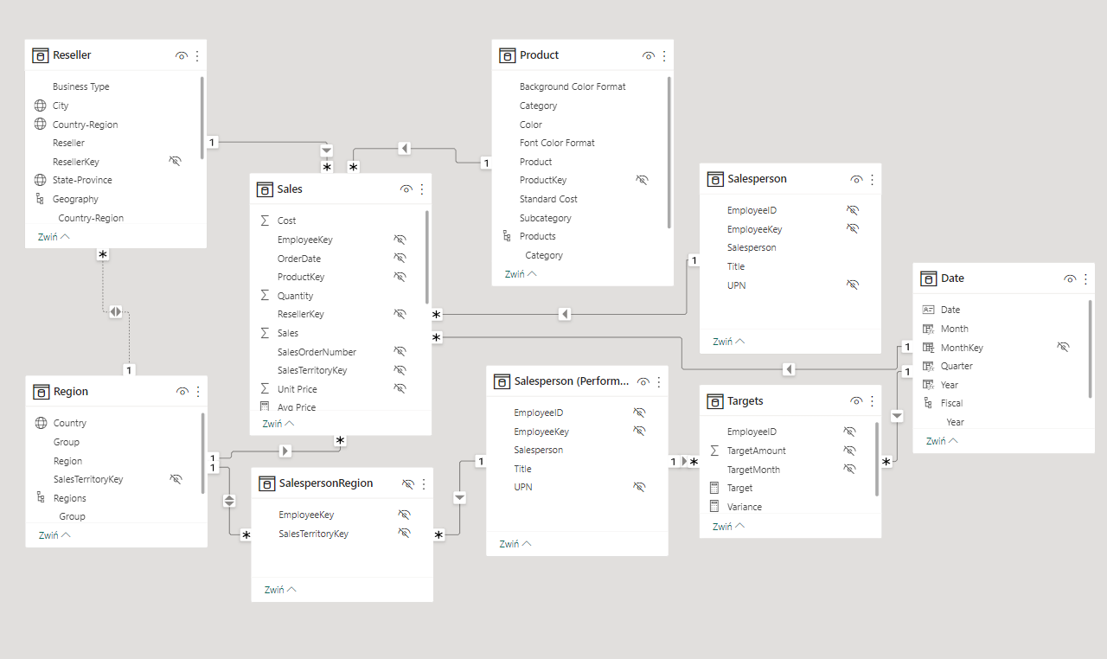

Niektóre z elementy tabeli zostały ukryte, gdyż były zbędne w procesie analizy, natomiast w niektórych tabelach utworzono hierarchie, pozwalające przyporządkowanie poszczególnych kolumn do jednej grupy (np. W hierarchii Regions zawierały się kolumny Group, Country, Region).

Mając wszystkie potrzebne elementy, można było przejść do tworzenia wizualizacji. Dashboard składa się z czterech głównych stron: Overview, Region, Product, Reseller.

**Overview** – jest to główna strona Dashboardu. Zawiera najważniejsze i najbardziej ogólne informacje.

**Region** - jest to strona poświęcona pierwszemu wskaźnikowi KPI. Zawarte są tam wizualizacje ukierunkowane na regiony sprzedaży AdventureWorks.

**Product** - jest to strona poświęcona drugiemu wskaźnikowi KPI. Zawarte są tam wizualizacje ukierunkowane produkty AdventureWorks.

**Reseller** - jest to strona poświęcona trzeciemu wskaźnikowi KPI. Zawarte są tam wizualizacje ukierunkowane na dystrybutorów AdventureWorks.

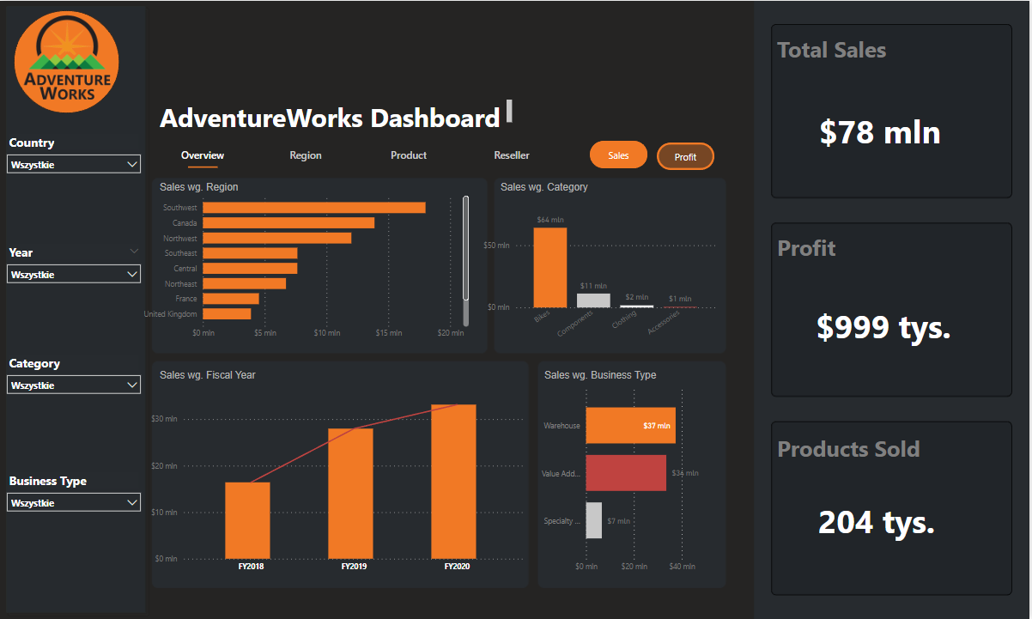

Tak prezentuje się pierwsza strona Dashboardu – Overview. W lewym górnym rogu znajduje się logo firmy. Po środku znajduje się tytuł oraz przyciski służące do poruszania się między stronami. Poniżej ukazane są cztery wizualizacje (dwa wykresy słupkowe oraz dwa wykresy kolumnowe):

* Sales/Profit* wg. Region (lewy górny róg) - wykres ukazujący sprzedaż całkowitą/zysk według danego regionu
* Sales/Profit* wg. Category - wykres ukazujący sprzedaż całkowitą/zysk według kategorii produktu
* Sales/Profit* wg. Fiscal Year - wykres ukazujący sprzedaż całkowitą/zysk według lat fiskalnych
* Sales/Profit* wg. Business Type - wykres ukazujący sprzedaż całkowitą/zysk według typu dystrybutora

* pomarańczowe przyciski zmieniają kolumnę osi X z Sales na Profit, oś Y pozostaje bez zmian.

Po prawej stronie znajdują się wizualizacje “Karty” wyświetlające kolejno: Ilość sprzedaży całkowitej, zysk całkowity oraz całkowitą ilość sprzedanych produktów. Po lewej stronie znajdują się “slicery” pozwalające na odfiltrowanie róznych wartości takich jak właśnie region, rok, kategoria produktu czy też typ dystrybutora. Warto wspomnieć, że wybrane filtry wpływają na każdą wyświetlaną wizualizację na tej stronie.

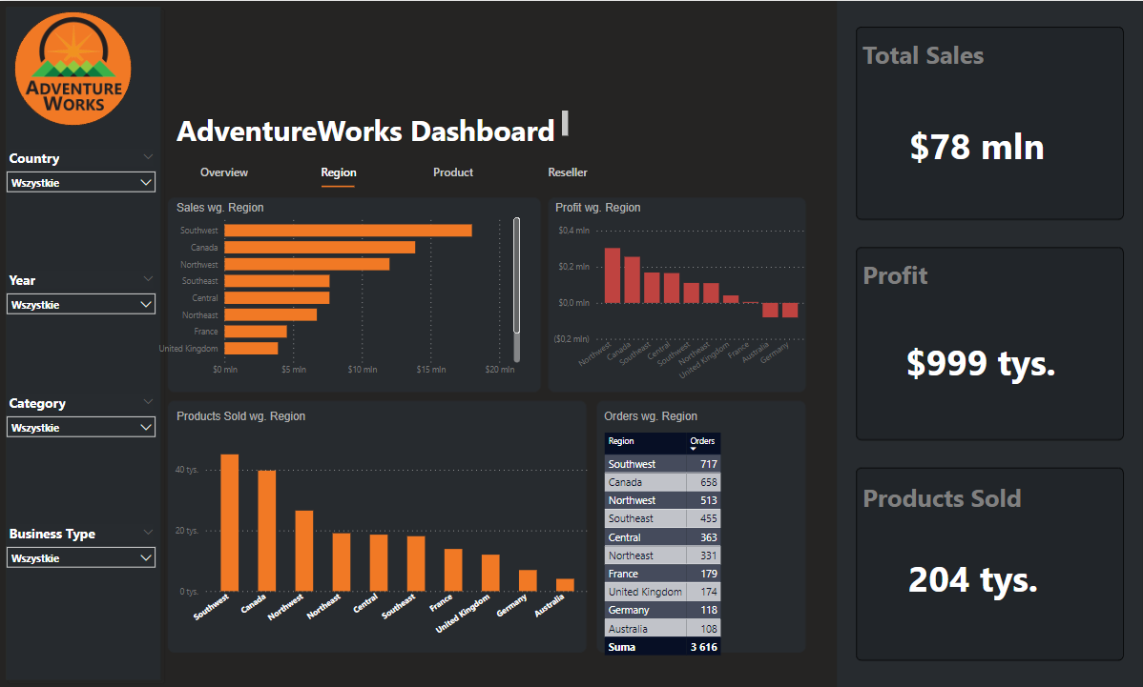

Tak prezentuje się druga strona Dashboardu, ukierunkowana na Region. Wizualizacje po bokach są takie same jak na stronie Overview. Na środku znajdują się cztery wizualizacje:

* Wykres słupkowy Sales wg. Region (lewy górny róg)- wykres ukazujący sprzedaż całkowitą według danego regionu
* Wykres kolumnowy Profit wg. Region (prawy górny róg) - wykres ukazujący zysk według danego regionu
* Wykres kolumnowy Products Sold wg. Region (lewy dolny róg) - Wykres ukazujący ilość sprzedanych produktów według danego regionu
* Tabela Orders wg. Region (prawy dolny róg) – tabela ukazująca liczbę zamówień według danego regionu

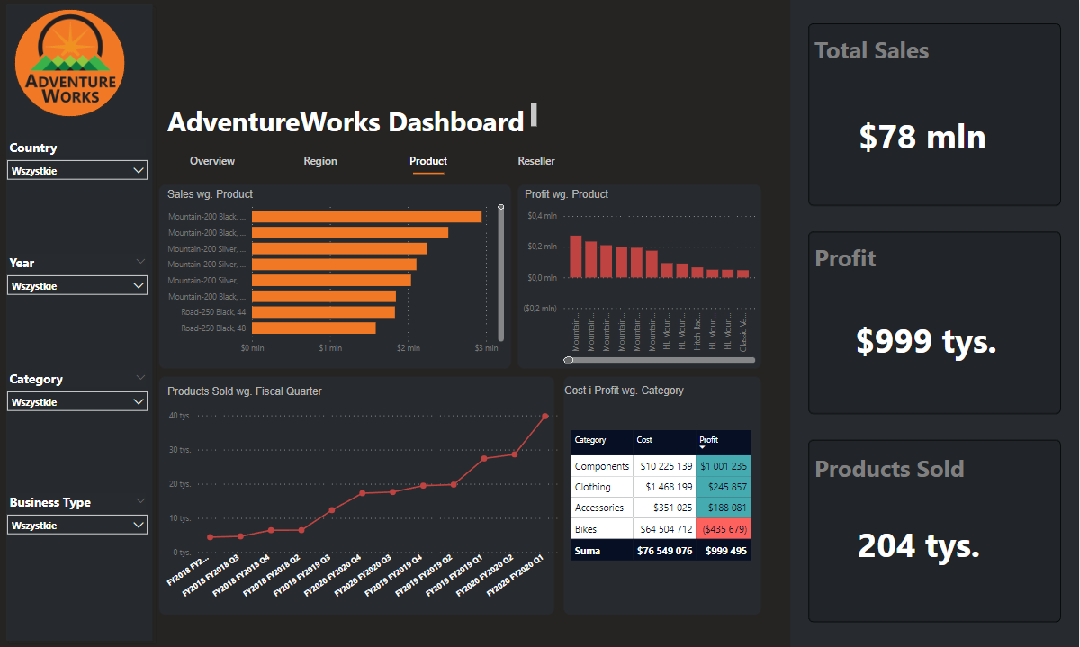

Tak prezentuje się trzecia strona Dashboardu, ukierunkowana na Product. Na środku znajdują się następujące wizualizacje:

* Wykres słupkowy Sales wg. Product (lewy górny róg)- wykres ukazujący sprzedaż całkowitą według produktu
* Wykres kolumnowy Profit wg. Product (prawy górny róg) - wykres ukazujący zysk według danego produktu
* Wykres liniowy Products Sold wg. Fiscal Quarter (lewy dolny róg) - Wykres ukazujący ilość sprzedanych produktów na przestrzeni kwartałów fiskalnych
* Tabela Cost i Profit wg. Category - Tabela ukazująca koszt oraz zysk danychkatgorii produktów

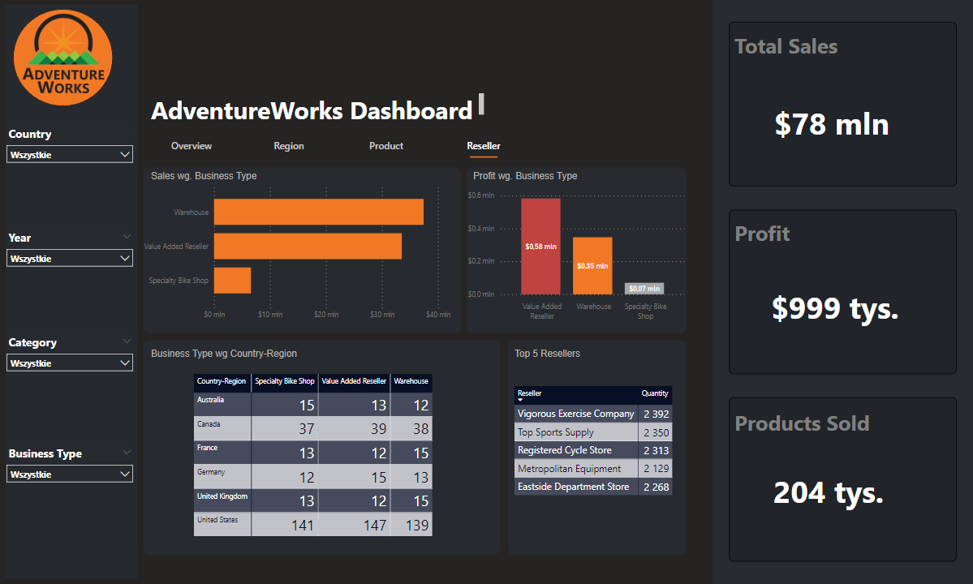

Tak prezentuje się czwarta strona Dashboardu, ukierunkowana na Resellera. Na środku znajdują się następujące wizualizacje:

* Wykres słupkowy Sales wg. Business Type (lewy górny róg)- wykres ukazujący sprzedaż całkowitą według typu dystrybutora
* Wykres kolumnowy Profit wg. Business Type (prawy górny róg) - wykres ukazujący zysk według typu dystrybutora
* Tabela Business Type wg. Country-Region (lewy dolny róg) - Tabela ukazująca liczbę poszczególnych typów dystrybutora w danym regionie
* Tabela Top 5 Resellers - Tabela ukazująca pięciu dystrybutorów o największej liczbie sprzedanych produktów

1. **Podsumowanie, wnioski i rekomendacje**

W ramach projektu dla firmy rowerowej AdventureWorks, przeprowadzono wizualizację danych sprzedaży, zysków, regionów sprzedaży oraz dystrybutorów. Na podstawie powyższych wizualizacji można wyciągnąć następujące wnioski:

1. Regiony:

* Zidentyfikowano regiony (Southwest, Canada, Southeast) w których firma odnosi największe sukcesy. Sukces w tych regionach spowodowany jest prawdopodobnie dużą ilością dystrybutorów oraz dobrymi warunkami do korzystania z rowerów.
* Regiony o najmniejszej sprzedaży (Australia, Germany) posiada również ujemny wskaźnik zysku. Spowodowane jest to prawdopodobnie zbyt niską ceną produktów u tamtejszych dystrybutorów w stosunku do kosztu wytworzenia. Kolejnym czynnikiem który może zaniżać sprzedaż jest stosunkowo niewielka populacja tych krajów w porównaniu z regionami z czołówki.

1. Produkty

* Produktami przynoszącymi zarówno największe przychody jak i zyski są rowery górskie. Natomiast ujemny wskaźnik zysku możemy zaobserwować w przypadku innego modelu rowerów. Proponujemy skupić się na produkcji rowerów górskich, na które jest duży popyt oraz zmniejszyć produkcję rowerów typu “Road”, które zajmują najniższe pozycje a ich koszt wytworzenia jest stosunkowo wysoki.
* Wraz z kolejnymi latami, wzrasta całkowita sprzedaż produktów, najbardziej w trzecim i czwartym kwartale. Co znaczy zarówno o umacnianiu się marki oraz większym popycie na sprzęt rowerowy w miesiącach letnich i jesiennych.

1. Dystrybutor

* Stany Zjednoczone i Kanada posiadają największą liczbę dystrybutorów oraz największe zyski. Każdy typ dystrybutora przynosi zysk, natomiast największe przynoszą Value Added Reseller oraz Warehouse. Mniejsze regiony powinny zwiększyć liczbę dystrybutorów lub zwiększyć cenę detaliczną w swoich punktach sprzedaży.